新 书 推 荐

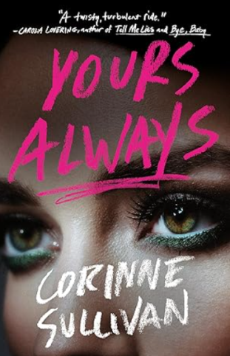
中文书名：《危险爱情的漩涡》
英文书名：Yours Always
作 者：Corinne Sullivan
出 版 社：Thomas & Mercer
代理公司：InkWell/ANA/Jessica
页 数：271页
出版时间：2026年4月
代理地区：中国大陆、台湾
审读资料：电子稿
类 型：惊悚悬疑

内容简介：

塔莉娅·丹弗斯是高端婚恋应用的工程师，却始终未能为自己编出爱情程序。直到她与汤森德·富勒重逢——那个曾与她错身而过的男人。

更准确地说，是为别人离开她的男人。但汤森德坚称自己已脱胎换骨，塔莉娅也愿意相信。即便他正是阿曼达·里德失踪案的头号嫌疑人——而当初拆散他们的也正是这个女人。

"这种案子，凶手总是男友。"阿曼达的妹妹凯特琳如此认定。塔莉娅的同事米拉·拉特南也持相同看法，甚至不惜一切代价要让她意识到自己正犯下致命错误。

就在此时，塔莉娅开始收到来自阿曼达的恐吓短信。骤然间，所有人都陷入迷雾：汤森德真有罪？阿曼达还活着？抑或有人在操纵这场游戏？

凭借不可靠的叙事者、犀利的机锋与蔓延的不安感，《危险爱情的漩涡》编织出一段令人神经紧绷的危险爱情故事。

作者简介：
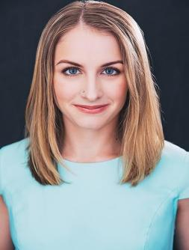
科琳·沙利文（Corinne Sullivan）任《时尚》杂志高级新闻编辑，负责名人娱乐报道。2014年毕业于波士顿学院英语与创意写作专业，后于莎拉劳伦斯学院获小说艺术硕士学位。作品散见于《夜行列车》《膝跳反射》《井口教堂》等文学期刊，2018年处女作《失格》入选多项年度好书榜单。现与家人居泽西市，最新动态请关注其Instagram账号@corinnzo。

感谢您的阅读！
请将反馈信息发至：版权负责人
Email：Rights@nurnberg.com.cn
安德鲁·纳伯格联合国际有限公司北京代表处
北京市海淀区中关村大街甲59号中国人民大学文化大厦1705室, 邮编：100872
电话：010-82504106, 传真：010-82504200
公司网址：http://www.nurnberg.com.cn
书目下载：http://www.nurnberg.com.cn/booklist_zh/list.aspx
书讯浏览：http://www.nurnberg.com.cn/book/book.aspx
视频推荐：http://www.nurnberg.com.cn/video/video.aspx
豆瓣小站：http://site.douban.com/110577/
新浪微博：安德鲁纳伯格公司的微博_微博 (weibo.com)
微信订阅号：ANABJ2002


